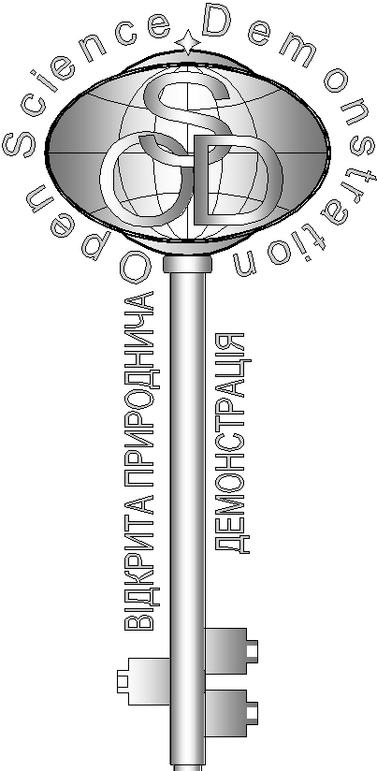**Відповіді на завдання кваліфікаційного етапу відбіркового туру**

Всеукраїнського Інтернет – турніру із природничих дисциплін

“Відкрита природнича демонстрація”

(вересень – жовтень 2018 р.)

**Блок «Хімія»**

1. **«Шкільна крейда»**

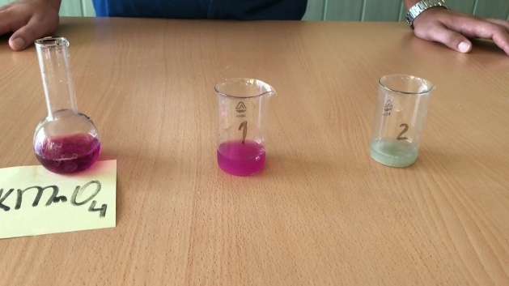 У школу привезли дві різні партії крейди. Учні вирішили дослідити, чим вони відрізняються. З кислотою обидва зразки взаємодіяли однаково. Для виявлення певних домішок, був проведений експеримент, представлений на відео. Спрогнозуйте, які домішки знайшли учні в другому зразку. За необхідності, наведіть рівняння реакцій.(5 балів)

**Відповідь:** На відео видно, що у другому експериментальному зразку відбувається досить швидке знебарвлення розчину. Також можна помітити виділення газу. З нього і почнемо. Перше припущення, яке спадає на думку, газ – СО2, який утворюється при дії кислоти на карбонати (розчин марганцівки може бути підкислений). Але чому тоді газ не виділяється у першому стаканчику? Отже, припущення щодо СО2 – хибне. Марганцівка не може реагувати з виділенням газу з самою крейдою. Ключовою підказкою до розгадки є те, що газ виділяється при реакції домішок з водою, а не KMnO4.

Які ж домішки (сполуки Кальцію) можуть реагувати з водою із виділенням газу? Одразу спадає на думку карбід! До цієї ідеї також можна здогадатись, якщо аналізувати можливі домішки у технічному кальцій карбонаті. Найчастіше там зустрічається або сульфат кальцію чи магнію, або карбід.

Останній реагує з водою з утворенням газу ацетилену.

СаС2 + 2 Н2О → Са(ОН)2 + С2Н2↑

Ацетилен – ненасичений вуглеводень, містить потрійний зв’язок.

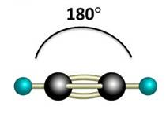

Якісною реакцією на потрійний зв’язок є знебарвлення розчину калій перманганату.

Одне з можливих рівнянь реакції цього процесу виглядає так:

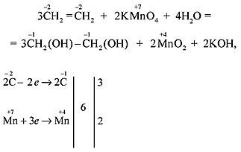

Зверніть увагу, це – окисно-відновна реакція, в ній калій перманганат виступає окисником, а ацетилен – відновником.

Таким чином, в результаті проведеного експерименту, учні виявили домішки кальцій карбіду у крейді.

1. **«Вода запалює вогонь»**

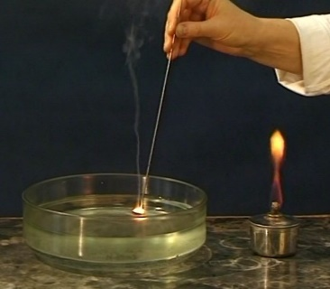 Яка речовина горіла у ложечці та чому вода в кристалізаторі спровокувала інтенсивний спалах?

Наведіть відповідні рівняння реакцій. (5 балів)

**Відповідь:** Сліпуче біле полум’я, яким загорається речовина у ложечці для спалювання характерне для горіння магнію. До того ж, підказкою є білий порошок, який лишився після реакції. Це – MgO.

Магній – активний метал і повною мірою його активність проявляється під час горіння. Він здатен реагувати не тільки з киснем повітря, а й «відбирати» Оксиген у води і навіть у вуглекислого газу. Тому при опусканні палаючого магнію у воду чи водяну пару, горіння не тільки не припиняється, а ще й посилюється. Особливо це помітно при нагріванні водяної пари до температури 300-400°С. При доторканні розігрітої ложечки до поверхні води, невелика її частина випаровується, водяна пара починає активно взаємодіяти з палаючим магнієм. Наведемо рівняння можливих реакцій:

Mg + 2 H2O t  Mg(OH)2 + H2 ↑,

Mg + H2O t  MgO + H2 ↑.

За жодних умов палаючий магній не можна гасити водою, так як це може призвести до виділення значної кількості водню і утворення гримучого газу з подальшим вибухом.

1. **«Що приховано за штативом?»**

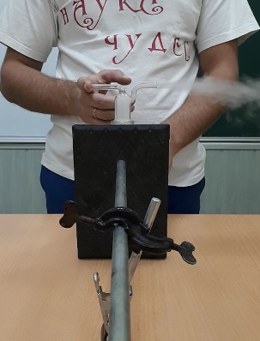Яка посудина прихована за штативом? Які особливості її конструкції? Яка її назва?

Для чого використовують посудину, що на відео? Що вміщено всередину посудини для досягнення ефекту, який показано на відео? (5 балів)

**Відповідь**: На відео представлена склянка Дрекселя (промивалка).

Ось її зовнішній вигляд.

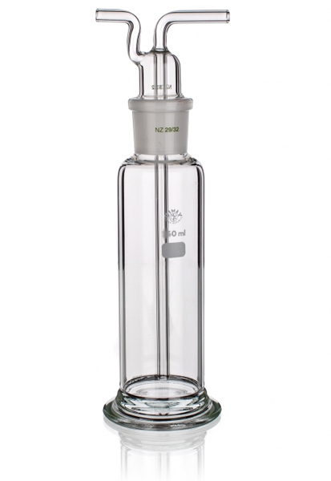

У досить високу ємність вставлена притерта горловина, з якої виходить трубка. Також, через цю горловину проходить інша скляна трубка і дістає вона майже до дна посудини. Якщо ми налляємо рідину у цю склянку, то вона завжди зможе виходити через цю трубку, якщо з в склянці буде надлишковий тиск (його можна створити за допомогою груші, приєднаної до іншого отвору, лівого на наведеному фото). У хімічних лабораторіях, склянку Дрекселя найчастіше використовують для промивання газів. Газ пропускають через речовину, подаючи його через правий отвір, і пройшовши через промивну рідину, газ виходить через лівий отвір. Такий принцип дещо нагадує принцип кальяну.

Якщо ж у склянку налити дистильованої води і приєднати спринцівку (грушу) до лівого отвору, то склянку Дрекселя можна використовувати як промивалку. Щось подібне і продемонстровано на відео.

За характерним «димом», можна здогадатись, що у воду в склянці Дрекселя опущено декілька шматочків сухого льоду – твердого вуглекислого газу. Сублімуючи (випаровуючись) він створює постійний надлишковий тиск. Коли ми пальцем закриваємо правий отвір, то надлишок СО2 вільно виходить через лівий, так як він знаходиться безпосередньо у горловині. Коли ж ми закриваємо лівий, то надлишок СО2 тисне на воду у склянці, змушуючи її фонтанувати через правий отвір.

1. **«Стрибаючий вогник»**

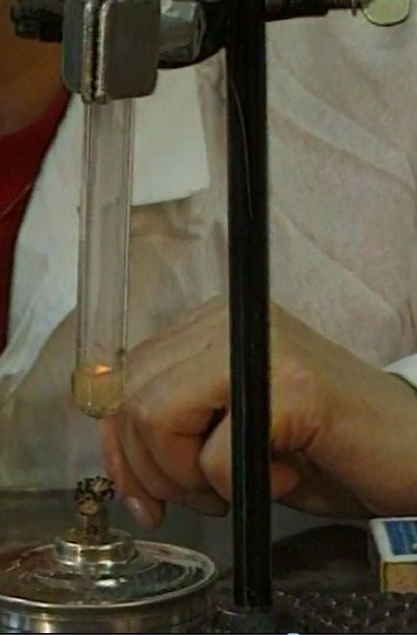 У пробірку з рідиною опускають вуглинку, після чого вона починає інтенсивно «бігати» поверхнею рідини, іскрити, і зрештою, згорає. Що змушує вуглинку так себе поводити? Яка речовина знаходиться у пробірці? Наведіть рівняння реакцій, які Ви спостерігаєте на відео.

Для чого використовують речовину у пробірці разом з вугіллям? (5 балів)

**Відповідь:** Кажуть, що часто в самому запитанні прихована більша частина відповіді. Це правда. Остання частина запитання є підказкою. Що може утворювати вогонь і для нього використовується вуглець? Ну звісно, порох! А що є основним компонентом пороху? Правильно, селітра! «Так селітра ж тверда» - скажете ви. І будете абсолютно праві. Селітра тверда за кімнатної температури, а на відео – розплавлена селітра!

Отже, калійна селітра, KNO3, досить легкоплавка речовина. Температура її плавлення трохи більше 300°С. Селітра не просто сильний окисник, при нагріванні вище 400°С вона ще й розкладається з виділенням кисню.

2 KNO3 t2 KNO3 + O2 ↑

Кисень активно підтримує горіння вуглинки, а виділення газу створює додатковий «ефект стрибунця». Згодом, вуглинка згорає повністю, що може бути описано рівнянням

С + О2 → СО2.

Також варто наголосити, що калій нітрат – сильний окисник, а вуглець відновник. Взаємодія між цими речовинами відбувається з виділенням великої кількості газів, що теж змушує вуглинку «стрибати». Реакція між вуглецем і селітрою також може бути описана рівнянням:

4 KNO3 + 5 С t 2K2CO3 + 2 N2↑ + 3 CO2↑